「红蜘蛛多媒体网络教室软件」产品方案书 ( for v7.2.1785 )

「红蜘蛛多媒体网络教室软件」产品由广州创讯软件有限公司开发，简称「红蜘蛛软件」，上市已经超过22年，在数以万计的学校或企事业单位成功应用，并顺利进入新加坡、马来西亚、香港、澳门、台湾等国家或地区的市场，得到广大用户的好评，尤其是其优异的速度、稳定性与突出的性能。该软件每年都会保持一至两次或以上的版本更新升级，并且十多年来一直为所有用户提供了全免费的升级服务，是电子教室软件和网络教学软件领域的领航级和知名产品。

一、产品概述

红蜘蛛软件它既无硬件版教学网投资大、安装维护困难、使用寿命短、图像传输有重影和水波纹以及线路传输距离限制之弊病；同时又克服了其他软件版电子教室软件常见的广播效率低、语音延迟大、操作复杂、稳定性和兼容性差等方面的不足。

红蜘蛛软件经过严格的软、硬件测试过程，经历二十年间巨大数量的用户实际使用经验和不断地完善改进，全面支持Windows 7/8、Windows 10/11系列操作系统，同时支持32位和64位系统，对各种网卡、声卡及显卡都能体现优秀的性能，不会出现任何不稳定迹象，是一套集易用性好、兼容性强、稳定性高于一身的电脑教室教学系统。

红蜘蛛软件二十二年来一直坚持全免费的升级服务，无论是大版本升级还是小版本升级，所以红蜘蛛软件只销售当前最新的功能最全面的版本，用户在购买红蜘蛛软件时，请到官方网站http://www.3000soft.net/上查看当前的最新版本。

二、产品构架说明

红蜘蛛软件可以应用于各类学校的电脑室、各类企事业单位内部的培训机房里，进行电脑网络教学工作。
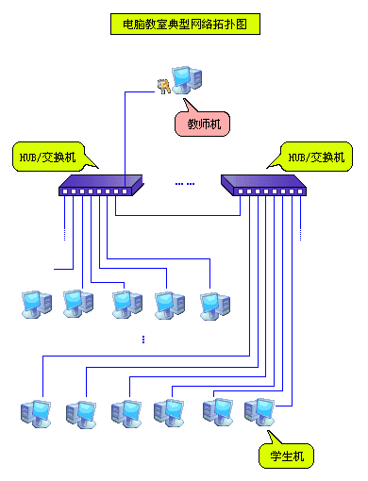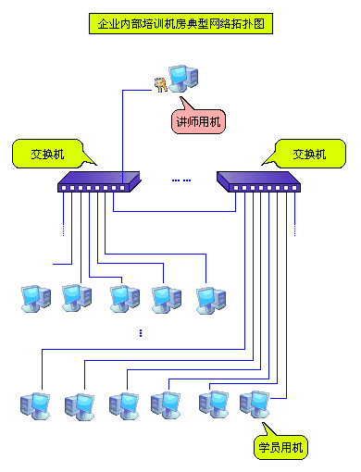

三、产品优势：

全面兼容Windows 7/8、Windows 10/11的电子教室软件，并且同时支持32/64位系统；
采用全新视频驱动核心、MMX/SSE/SSE2指令和多级缓存技术，极大地提高屏幕广播速度和性能，对3D/游戏/电影/多媒体课件/动画/DVD视频/FLASH/POWERPOINT等都能非常流畅地没有任何延迟地进行广播，达到每秒30帧的速度；
支持DirectDraw、Direct3D、OpenGL、Layered Window等各种2D/3D窗口画面；
学生迟到或学生机重启后自动被控制等多种防止学生机“逃脱”的机制；
学生上线、未上线、退出、异常退出或逃脱、网络掉线等各种上线情况的即时检测；
捆绑一般电子教室软件都没有的网络考试和在线考试系统，实现自动评分的无纸化考试；
B/S结构的考试系统，出卷和考试都在浏览器上完成，所有用户之间还能共享和交换试卷；
用户可以使用软件厂商搭建的考试服务器，无须自行安装和维护，就可以完全使用网络考试服务；
非常突出的系统稳定性，优异的速度和性能，广受用户好评；
纯软件架构，占用空间小，安装简单，升级维护方便；
功能完善，细节周详，界面直观、简洁、美观、标准化；
积累大量用户的使用经验，实用成熟；
先进的技术与理念，造就优秀的软件。

四、适用范围：

1. 是各类大、中、小学或幼儿园、电脑培训中心、企事业单位等的首选利器，是电脑教室的必备软件。
2. 是各种大、中、小型企业进行内部电脑网络教育、培训的首选工具；
3. 是各类政府部门、企事业单位的多媒体会议室里，进行会议内容展播和文稿演示的首选利器；
4. 广泛地适用于电脑网络教育中完成培训、教学任务；
5. 网络管理员进行网络维护和管理，网络安全监视等。

五、功能概述

红蜘蛛软件主要在局域网络上实现多媒体信息的教学广播，是一款实现在电子教室、多媒体网络教室或者电脑教室中进行多媒体网络教学的非常好的软件产品，集电脑教室的同步教学、控制、管理、音视频广播、网络考试等功能于一体，并能同时实现屏幕监视和远程控制等网络管理的目的。它专门针对电脑教学和培训网络开发，可以非常方便地完成电脑教学任务，★全面兼容Windows 7/8、Windows 10/11的32/64位系统；实现屏幕教学演示与示范、屏幕监视、遥控辅导、黑屏肃静、屏幕录制、屏幕回放、网上语音广播、两人对讲和多方讨论、语音监听、联机讨论、VCD/MPG/MPEG/AVI/MP3/WAV/MOV/RM/RMVB等视频流的网络播放、★网络考试和在线考试、试卷管理和共享、同步文件传输、提交作业、远程命令、电子教鞭、电子黑板与白板、电子抢答、电子点名、网上消息、电子举手、获取远端信息、获取学生机打开的程序和进程信息、★学生上线情况即时监测、锁定学生机的键盘和鼠标、远程开关机和重启、★计划任务、时间提醒、★自定义功能面板、班级和学生管理等；★并可以直接使用软件厂商搭建的考试服务器，无须自行安装和维护，就可以完全使用网络考试和在线考试功能，以实现在学校里的课堂练习与考试功能，同时实现在学生家里的电子作业功能，对于传统的教学模式来说，这是一种教学上的突破。

六、核心功能

◇ 教师演示：将“教师机”的屏幕图象内容同步广播到网络上的“学生机”上；
◇ 学生示范：随时点播学生机进入“教师机”角色，向其他学生进行示范操作；
◇ 黑屏肃静：可以将指定或全部电脑的鼠标和键盘锁定，使学生集中精神听讲；
◇ 语音教学：网上语音广播、两人交谈、多方讨论和语音监听等多种模式，体会沟通无极限；
◇ 网络影院：网络上同步播放VCD/MPG/MPEG/MP3/AVI/WAV/MOV/RM/RMVB等多媒体视频节目；
◇ 屏幕监视：对教室里的任何学生机进行屏幕图象监视，并可以同屏监视、循环监视；
◇ 遥控辅导：直接操作学生机进行远程控制，可以用于管理，也可以进行手把手教学；
◇ 网络考试：无纸化考试，网上在线考试达到的高效率和方便性是传统考试望尘莫及的；
◇ 网络考试：班级统一考试、在线模拟考试和自测、制作和分发试卷、自动阅卷和评分；
◇ 试卷分享：可以与其他用户分享和交换试卷；
◇ 屏幕录制：学生可以录制上课内容以便课后温习，老师可以提前制作课件或教材；
◇ 屏幕回放：除单机回放外，更强大的是支持网络回放，录制的画面可以自动网络播放；
◇ 提交作业：配合教师机的"文件传输"功能，实现了学生作业的网上分发与提交；
◇ 电子教鞭：可以直接在屏幕上绘画各种图形标记，进行“圈圈点点”；
◇ 黑板白板：黑板与白板功能已经可以取代传统黑板了；
◇ 电子抢答：帮助学生在趣味竞赛中学习，并协助教师及时检验学习效果，发现问题；
◇ 电子点名：协助教师进行课堂考勤；
◇ 网上消息：老师与学生，学生与学生之间可以进行自由的文字消息传送；
◇ 远端信息：获取远端电脑的磁盘、网络、协议、OS、内存使用、等多种配置信息；
◇ 进程信息：查看每台学生机上已经打开的应用程序，以及正在运行的进程信息；
◇ 上线情况：上线、未上线、退出、异常退出或逃脱、网络掉线等各种学生上线情况；
◇ 文件传输：同步传输文件到远端学生机上，并且能在传完后直接打开或运行；
◇ 联机讨论：在教室里建立一个语音和文字兼备的聊天室，使交流畅通无阻；
◇ 远程命令：直接启动学生机的记事本、WORD之类的应用程序，灵活的命令编辑器；
◇ 其他工具：远程开关机和重启、电子举手等多种辅助功能；
◇ 计划任务：按照预定的时间自动执行时间提醒、发送消息、执行远程命令等；
◇ 班级管理：班级、小组、学生概念的引入，使管理更直接、直观和便捷；

七、界面预览

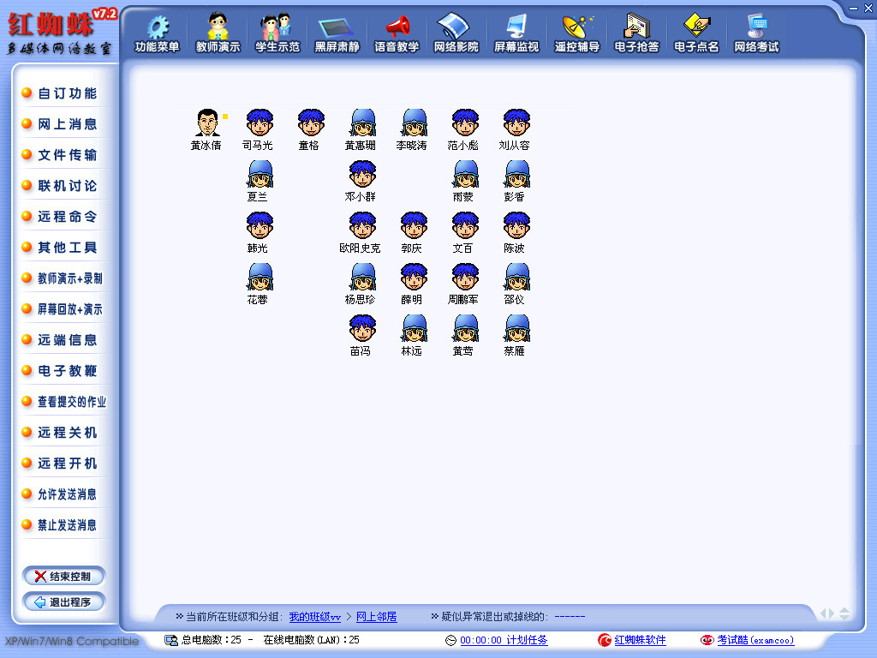
八、详细功能描述

序号 | 功能名称 | 功能描述
1. | 教师演示 | 将教师机的屏幕画面实时同步广播给全体、部分或单个学生，进行教学演示。并同时提供电子教鞭、电子黑板/白板等功能，同时支持窗口或全屏幕模式的演示方式。同时，还可以将广播的图像画面以动画影像的形式录制下来，制作成课件或教材，以供重复使用或与其他老师共享。而且，也可以将事先录制好的屏幕画面通过网络回放直接演示给学生机，借助该功能，可以帮助您实现教学的自动化、规范化。
2. | 学生示范 | 可以轻松地指定任意一个学生对其他的一组学生进行示范操作，让学生之间也可以进行相互交流和学习。同时支持窗口或全屏幕模式的示范方式。
3. | 教师演示＋录制 | 可以在执行“教师演示”广播教师机上的屏幕画面的同时，将广播的图像画面以动画影像的形式录制下来，制作成课件或教材，以供重复使用或与其他老师共享。
4. | 屏幕回放＋演示 | 可以将事先录制好的屏幕画面通过回放直接演示给学生机，借助该功能，可以帮助实现教学的自动化、规范化。
5. | 黑屏肃静 | 锁定某个或全部学生机电脑的键盘和鼠标，而屏幕显示黑屏，让学生们认真听课。
6. | 语音教学 | 通过话筒和耳机进行语音广播，实现教师与学生之间自由的语音交谈和讨论。包括：网上语音广播、两人交谈、多方讨论和语音监听等。
7. | 网络影院 | 可以将VCD/MPEG/AVI/MP3/WAV/MOV/RM/RMVB等视频流节目播放到全体或指定的学生电脑上，这些学生都能接收到图像和声音信息，就好像在本地播放一样流畅。
8. | 屏幕监视 | 可以实时（循环）监视一个或多个学生的电脑屏幕画面，教师可以不离开座位就了解学生的学习情况，实现对整个网络上学生机的监控与管理。
9. | 遥控辅导 | 教师可以直接遥控和操作任何一个学生的计算机，与被遥控学生进行双向交流，对学生进行“手把手”式的交互式辅导教学。
10. | 网络考试 | 实现无纸化考试，其中的班级统一考试、在线模拟考试和自测、制作试卷、管理试卷、分发试卷、学生答卷、自动阅卷、成绩查询、答卷查询等等功能所达到的高效率和方便性是传统考试望尘莫及的。另外，还可以实现与红蜘蛛软件的其他用户之间的试卷共享和交换。
11. | 电子教鞭 | 可以直接在屏幕上绘画各种图形标记，书写文字，进行任意的“圈圈点点”，配合教学广播功能，比起传统的教鞭来说，就要“更胜百倍”了。并同时提供电子黑板/白板功能。
12. | 屏幕录制  屏幕回放 | 录制好的屏幕画面，以动画影像的形式存储，通过“屏幕回放”功能可以进行播放，再现录制时的屏幕画面。这既可以方便老师提前备课，制作与教学内容相关的教材，又解决了学生跟不上教学进度的问题，还可以让学生在课余的时间自己去温习上课的内容，极大提高教学质量。
13. | 电子抢答 | 电子抢答帮助学生在趣味竞赛中学习，并协助教师及时检验学习效果，发现问题、解决问题。
14. | 电子点名 | 协助教师进行课堂考勤。
15. | 网上消息 | 自由的信息交流，建立了老师与学生、学生与学生之间的另一类交互式沟通方法。
16. | 文件传输 | 可以将一个或多个文件一次性的传输到指定的学生机上，并且可以指定在传输结束后自动打开或运行传输的文件。这样就可以做到网上安装软件、分发试卷或演示课件等，极大地提高工作效率。
17. | 提交作业 | 学生可以向老师提交多个文件和目录等作业，配合教师机的“文件传输”功能，完全实现了学生和老师之间的文件交互，实现了学生作业的网上分发与提交。
18. | 联机讨论 | 老师与学生、学生与学生之间进行语音和文字的聊天，体会沟通无极限的感觉。所有的文字内容都会被自动保存下来形成历史记录，需要时可以随时查阅。
19. | 远端信息 | 可以在教师机上获得所有学生机的基本配置信息，以方便管理。获取的信息包括：操作系统、内存使用情况、磁盘分配与空间、网络属性/协议/服务、IP地址的分配、参数设置情况、座位安排等等。
20. | 应用程序  进程信息 | 可以即时查看每台学生机上已经打开的应用程序，以及正在运行的进程信息。如果发现学生上课私自玩游戏或网上聊天，又或者发现异常的进程，都可以随时远程终止它们
21. | 上线情况 | 所有学生机的上线、未上线、退出、异常退出或逃脱、网络掉线等各种学生上线情况都可以即时检测和发现，提供详情供老师查询，并能即时向老师提示最新状况，以便做出即时处理。这个机制对于防止学生随意地逃脱控制可以起到更加主动的作用。
22. | 电子举手 | 学生有问题要咨询老师时，可以随时呼叫老师，老师可以对举手的学生通过语音或文字的方式随时应答。
23. | 计划任务 | 按照预定的时间自动执行时间提醒、发送消息、执行远程命令等。
24. | 远程管理  远程命令 | 远程统一开关机和重新启动电脑、允许/禁止学生机发送网上消息、允许/禁止学生机提交作业等等。另外，还可以直接同步打开学生机上的应用程序，让他们统一进入要讲授课程的界面。
25. | 班级管理 | 非常强大的班级、小组、学生和电脑管理机制，不但无须配置就可以开始教学任务，而且对“班级、学生”概念的引入，可以让您进行多个班级配置管理，可以安排学生的座位，可以进行分组管理和教学演示，可以监视学生电脑的当前状态，等等，都是非常的方便。
26. | 自订功能 | 老师可以根据自己的喜好，把自己常用的功能按钮在工具条上显示出来，还可以调整先后次序。这样，不同的老师使用的时候，就可以拥有属于自己的个性化界面。

注：随着软件的不断升级，功能也会随之增删、改进、完善和增强，最新版本的功能介绍请参考http://www.3000soft.net上的详细说明。另外，因为操作系统、网络环境和第三方软件的复杂性，上述功能可能在某些特定情况下不能100％实现，这份说明档案仅供参考，请以我们网站上公开发布的最新版本的６用户免费版本实际测试结果为准。

九、软硬件要求

硬件 | 最低要求：奔腾II主频800MHz或以上CPU的电脑，至少256M内存。一般来说，只要电脑上能够正常安装和运行windows操作系统的都可以，没有其他的特殊要求。  如果想要实现任何视频画面都完全流畅地广播，没有任何延迟，建议教师机的硬件配置符合如下要求：2.0G或以上的双核CPU，1G或以上的内存，安装独立显卡。
网络环境 | 单网段的局域网内，10M/100M/1000M的双绞线连接起来的电脑教室、机房或电脑网络
操作系统 | 支持Windows 7、Windows 8、Windows 10/11等，  支持32/64位系统。

十、产品包装

标准的软件包（盒装）：内含USB硬件加密锁一个，软件光盘一张，用户手册一本。

十一、产品报价

单位：(人民币元／每套)
产 品 名 称 | 媒体价 | 折扣后优惠价格
红蜘蛛多媒体网络教室软件（20用户） | 请咨询QQ3449547 | 请咨询QQ3449547
红蜘蛛多媒体网络教室软件（30用户） | 请咨询QQ3449547 | 请咨询QQ3449547
红蜘蛛多媒体网络教室软件（40用户） | 请咨询QQ3449547 | 请咨询QQ3449547
红蜘蛛多媒体网络教室软件（50用户） | 请咨询QQ3449547 | 请咨询QQ3449547
红蜘蛛多媒体网络教室软件（60用户） | 请咨询QQ3449547 | 请咨询QQ3449547
红蜘蛛多媒体网络教室软件（80用户） | 请咨询QQ3449547 | 请咨询QQ3449547
红蜘蛛多媒体网络教室软件（100用户） | 请咨询QQ3449547 | 请咨询QQ3449547
红蜘蛛多媒体网络教室软件（100用户以上） | 另行咨询

注：
“用户”就是指电脑数，指每套软件所能支持的学生机数量。
一套软件只支持一个教师机（也就是一个教室），多个教室则需要购买多套软件

以上报价已含货物的快递费用（仅限大陆范围内）
以上报价不含上门安装和调试的服务费用，软件的安装和使用都很简单，用户可以自行完成。
如果委托我公司或其他代理商提供上门服务，另行收取现场服务费用。

十二、售后服务

对于我公司开发的「红蜘蛛多媒体网络教室软件」产品，保证为自行开发的正版软件（版权登记号：2002SR1364/2011SR015925），符合公开发布的最新版本软件试用版本所展现之实测功能和性能，为软件包中随带的加密锁提供三年质保，质保期内，如非人为损坏，提供免费更换服务，提供全免费的网上自助升级服务，提供免费的在线QQ或电话方式的技术支持服务：
官方网址：http://www.3000soft.net/
在线QQ：3449547
服务电话：020-22165538，13609071510

正版软件验证网址：http://www.3000soft.net/license/license.php
正版用户免费升级网址：http://www.3000soft.net/license/upgrade.php

十三、软件著作权登记证书

